- 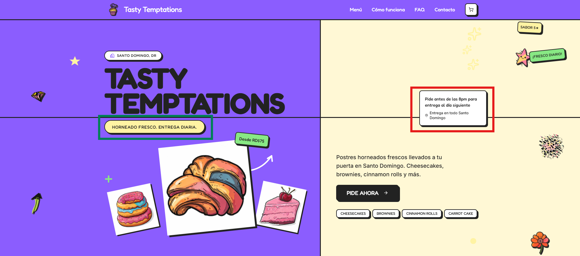 Subrayado en rojo, cambiar por: Pide con 48 horas de antelación, así todo sale fresco del horno. ¿Lo necesitas antes? Pregúntanos.”
- Subrayado en verde, cambiar por: “Tentación horneada fresca. Nada de stock, todo hecho para ti.”
- Sustituir: “Postres horneados frescos llevados a tu puerta en Santo Domingo. Cheesecakes, brownies, cinnamon rolls y más.” Por "Tentaciones recién horneadas, con delivery o pickup en Santo Domingo. Cheesecakes, brownies, cinnamon rolls y más pecados deliciosos."
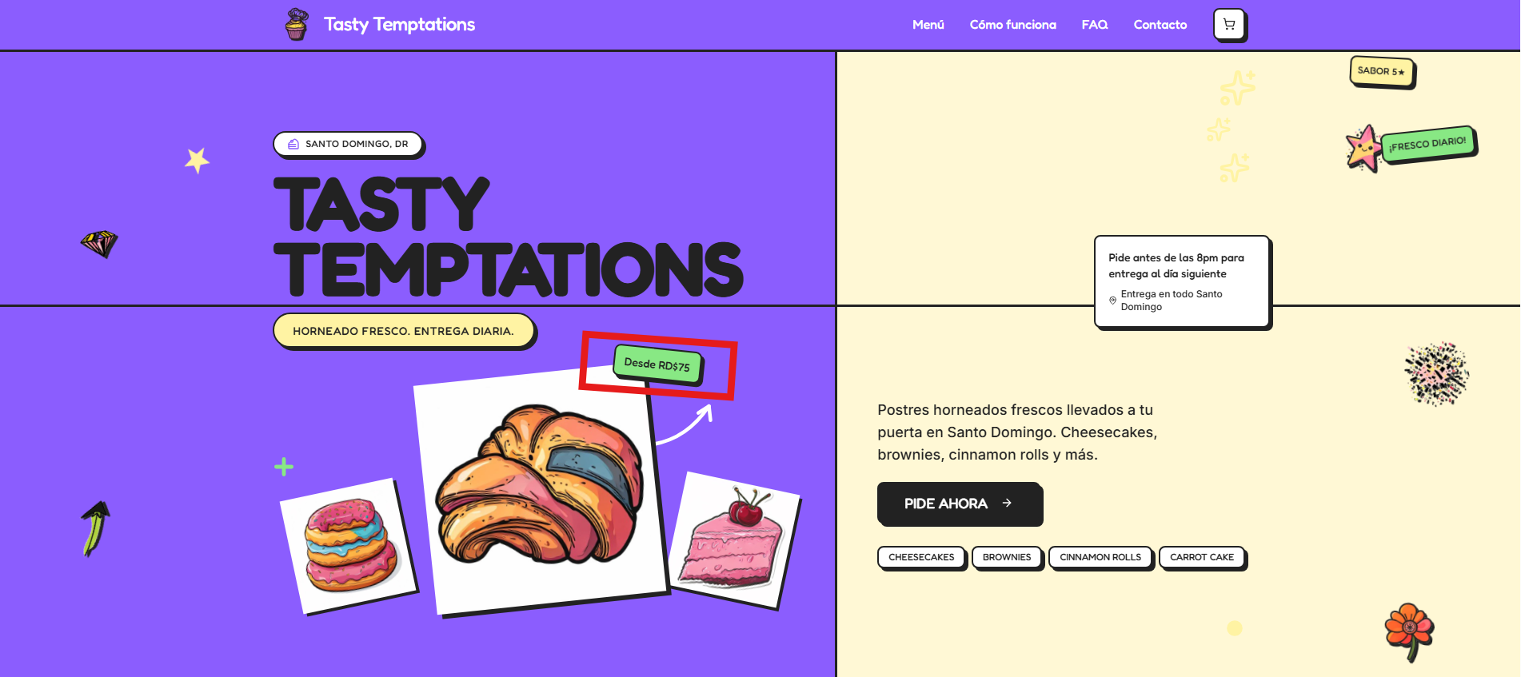
- Quitar “Desde RD$75”
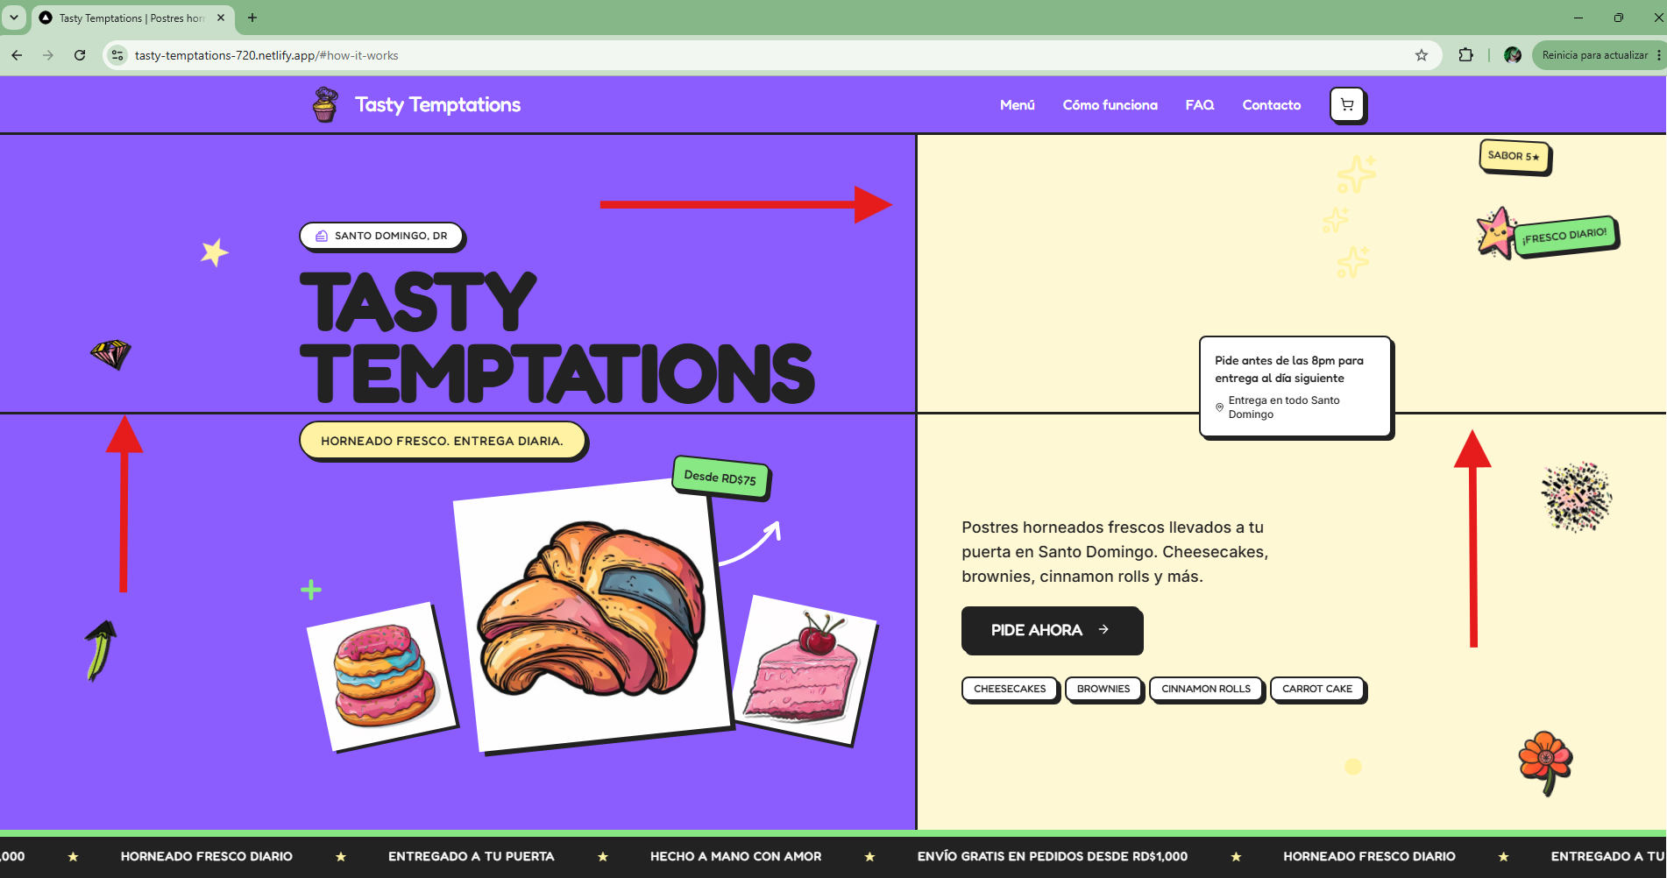
- ¿Esas rayas están ahí a propósito?

- Se ve un espacio grande después de “hecho a mano con amor” y luego como que se reinicia y se pone todo junto, no tiene un smooth transition. Seria poner que todo se repita siempre y que no haya un espacio de blanco per ser.
- Sustituir “Horneado fresco diario” por “Tentaciones horneadas desde cero.”
- Sustituir: “Envío gratis en pedidos desde RD$1,000” por “Delivery gratis en pedidos desde RD$1,800 en zona metropolitana.”

- En el checkout (si la página va a permitir hacer pedidos directamente, que entiendo que es el la idea): Esto es para llegar el punto del delivery gratis, que le indique si califica o si le falta x cantidad, como modo de incentivo:
Aquí es donde idealmente el sistema le confirma automáticamente: "Tu pedido califica para envío gratis" o "Agrega RD$200 más para envío gratis".

- Sustituir “Nuestro Menú” por “Nuestras Tentaciones”
- Sustituye: “Hecho a mano todos los días con los mejores ingredientes. ¡Elige tus favoritos!” por “Hecho a mano con ingredientes de calidad, para convertir cada antojo en un momento especial ✨”
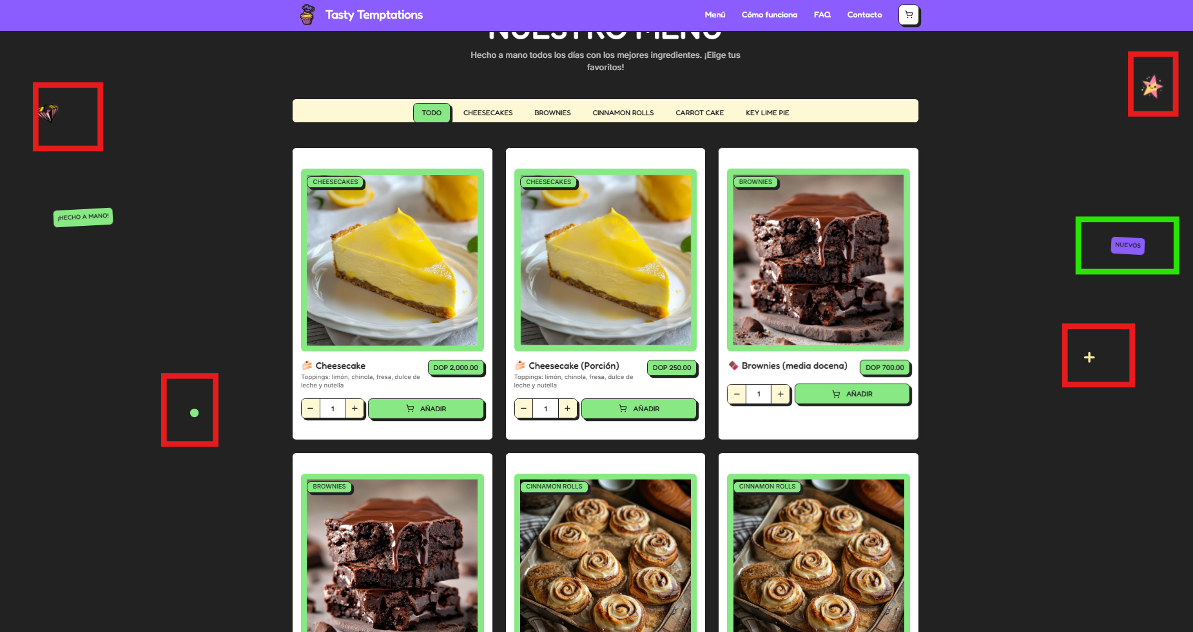
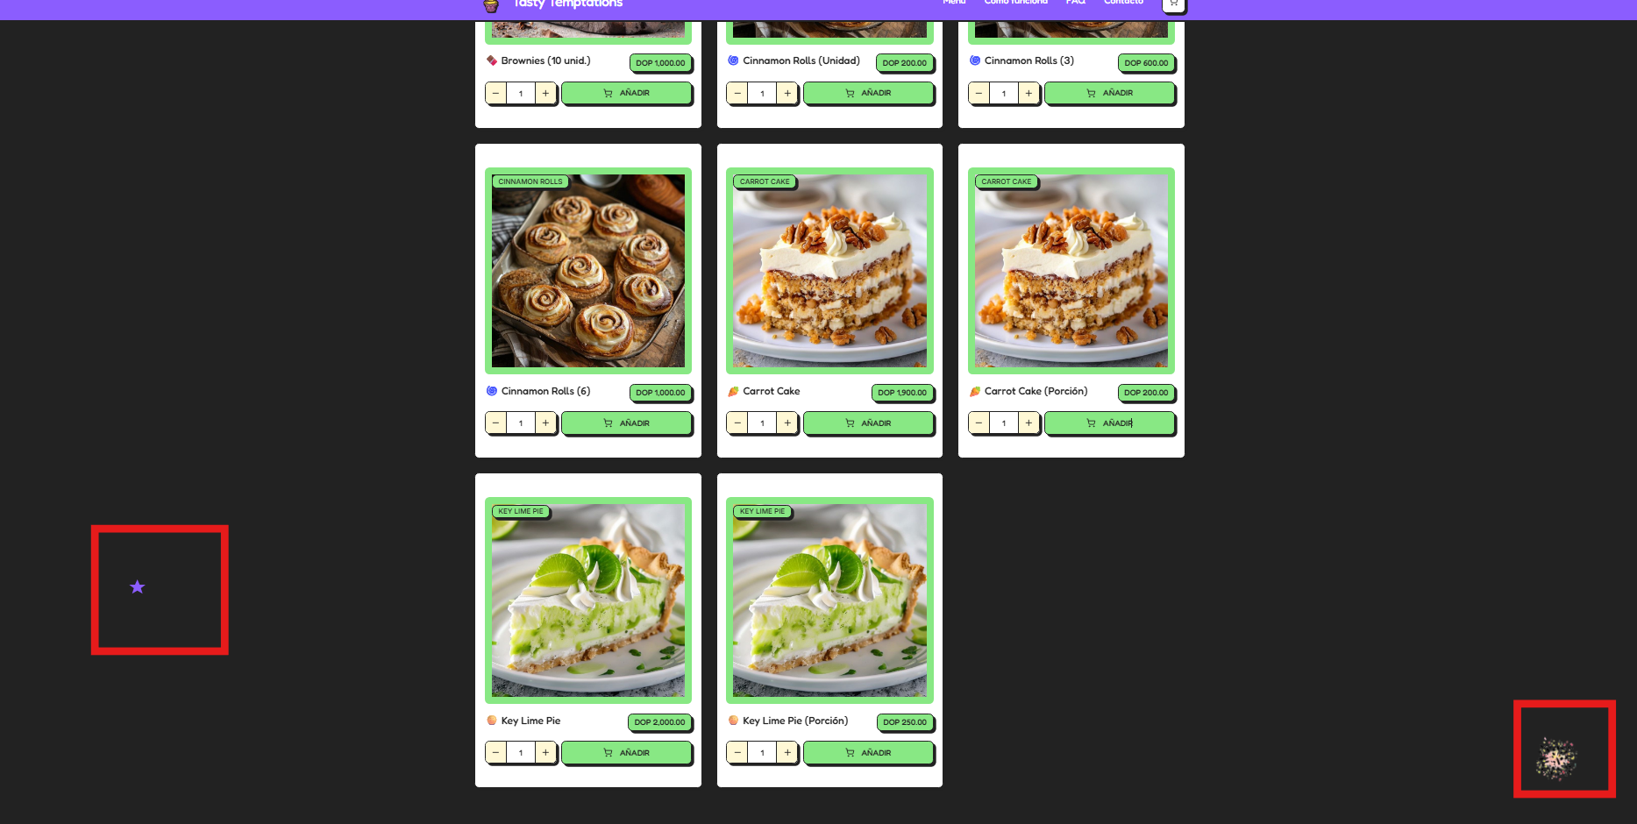
- Sustituye lo encerrado en rojo por objetos como Cupcakes, cake slices, donuts, etc
- Elimina el botón encerrado en verde.
Fotos:
- Sustituye la foto de los brownies, cheesecake (poner una foto del cheesecake entero y del slice de cheesecake en la de la porción). Poner las fotos que tenemos de los cinnamon Rolls y del carrot cake.
- En el caso del key lime pie ponle en la foto que diga something like “¡Foto próximamente! Pero el sabor ya está listo para conquistarte.”, pero que permita ordenar anyways.

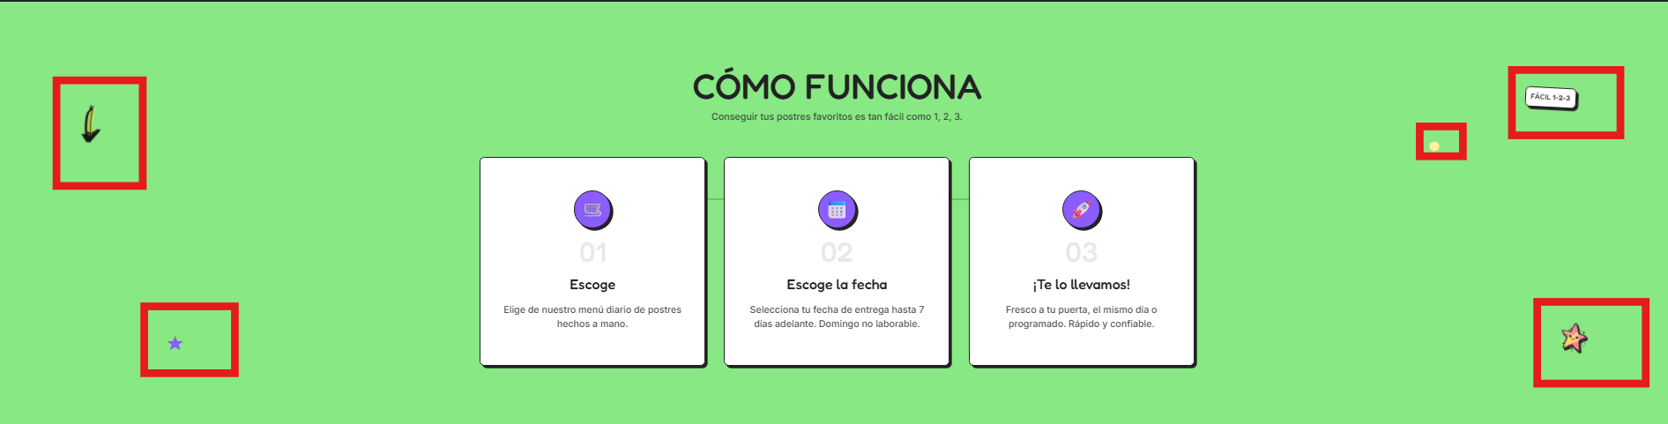
- Sustituir: “Conseguir tus postres favoritos es tan fácil como 1, 2, 3.” Por “Tu próximo antojo está a solo tres pasos 🍰”
- Sustituye lo encerrado en rojo por objetos como Cupcakes, cake slices, donuts, etc

- Modificar pasos as follows:

- Elige tus favoritos
Descubre nuestras deliciosas opciones y escoge las que más te gusten.
- Selecciona la fecha
Los pedidos deben realizarse con al menos 48 horas de anticipación. No laboramos los domingos.
- Recibe tu pedido
Elige entre delivery o Pick Up y disfruta tus postres recién preparados (emoji corazón verde)

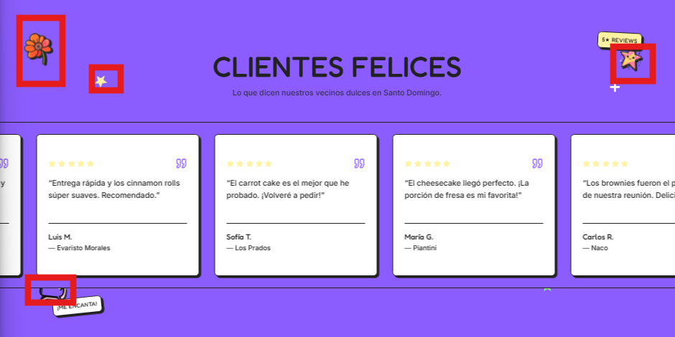
Header: Lo que dicen nuestros clientes
Abajo del header: Porque no hay mejor recomendación que la de quien ya probó nuestras tentaciones (emoji corazón verde)
Reviews:
Lissa: Wow amiga, que deliciaaaa😍😍hasta lamí el aluminio
Jenny: Muy buenos, los brownies tenían la textura como debe ser (10/10); y el cheesecake te quedó mortal, la salsita que le echaste arriba 💯
Alberto: Brownies del kilo.
Mariana: En verdad tus brownies son el final.
- Modificar FAQ:

🚗 ¿Hacen delivery?
¡Sí! 🚗
Ofrecemos servicio de delivery con un costo adicional que varía según la zona.
Si lo prefieres, también puedes retirar tu pedido (Pick Up) sin costo.

📍 ¿Dónde hacen Pick Up?
Una vez confirmemos tu pedido, te enviaremos la ubicación para el retiro (emoji corazón verde)

💵 ¿Qué métodos de pago aceptan?
Aceptamos:
- Transferencia bancaria.
- Efectivo para pedidos Pick Up.

⏰ ¿Puedo pedir con menos de 48 horas de anticipación?
Nuestro tiempo recomendado es de 48 horas de anticipación, pero si necesitas un pedido de último momento, escríbenos. Revisaremos nuestra disponibilidad y haremos lo posible por ayudarte (emoji corazón verde)

❌ ¿Puedo cancelar o modificar mi pedido?
¡Claro! Puedes solicitar cambios o cancelaciones con al menos 24 horas de anticipación.
Después de ese tiempo, el anticipo no será reembolsable, ya que es posible que hayamos comenzado la preparación de tu pedido.

🥜 ¿Los productos contienen alérgenos?
Sí. Nuestros productos pueden contener ingredientes como:
- Leche
- Huevos
- Trigo
- Nueces
Si tienes alguna alergia o restricción alimentaria, escríbenos antes de ordenar para orientarte sobre las opciones disponibles.

🎂 ¿Hacen pedidos personalizados?
¡Sí! Nos encanta crear pedidos especiales. 💕
Dependiendo del producto y de nuestra disponibilidad, podemos personalizar tu pedido para hacerlo aún más especial.
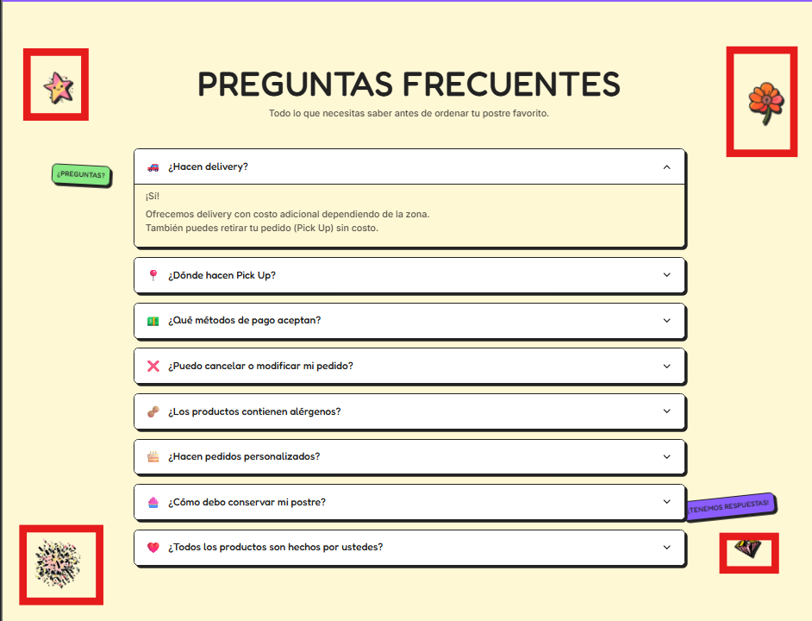
- Sustituye lo encerrado en rojo por objetos como Cupcakes, cake slices, donuts, etc

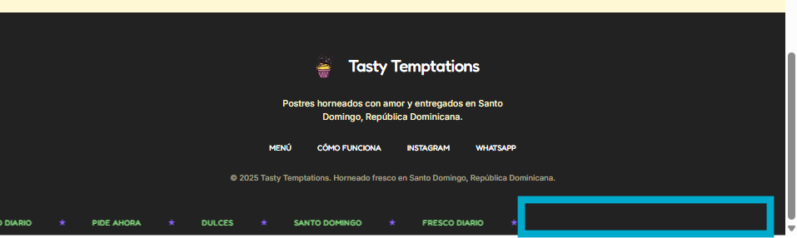
- Modificar que aquí siga todo corrido para que no se vea este espacio.
- Sustituir: “Postres horneados con amor y entregados en Santo Domingo, República Dominicana.” Por “Tentaciones recién horneadas, con delivery y Pick Up en Santo Domingo (emoji corazón verde)”
- Footer: © 2025 Tasty Temptations • Santo Domingo, República Dominicana.

🎨 Ajustar Paleta de colores (Página)
Colores principales
🟢 Verde (color principal)
- Usarlo en:
  - Botones principales (Añadir, CTA, etc.)
  - Tarjetas destacadas
  - Bordes/accentos
  - Algunas secciones del fondo
- Color sugerido:
  - #8EE36B
🟣 Morado (color secundario)
- Usarlo en:
  - Navbar
  - Una o dos secciones (ej. Testimonios)
  - Etiquetas (Badges)
  - Algunos iconos
- Color sugerido:
  - #8B5CF6
🟡 Amarillo (acento)
- Mantener el amarillo del logo.
- Usarlo solo para:
  - Estrellas
  - Stickers
  - Iconos pequeños
  - Algunos detalles decorativos
- Evitar usarlo como fondo de secciones completas.
⚫ Negro
- Mantener contornos gruesos.
- Texto.
- Sombras.
- Bordes de tarjetas y botones.
🤍 Crema
- Cambiar los fondos oscuros por un color crema para que los postres resalten más.
- Color sugerido:
  - #FFF8E8

Distribución de colores
Hero → 🟢 Verde
Menú → 🤍 Crema
Cómo funciona → 🟢 Verde o 🤍 Crema
Testimonios → 🟣 Morado
FAQ → 🤍 Crema
Footer → 🟢 Verde

Estilo
- Mantener el mismo grosor de borde en toda la página (3–4 px).
- Mantener la misma sombra negra en todos los elementos.

